BIORECURSOS S.A.
PROYECTO CAUCHERO KASSANDRA

HOJA DE VIDA LOTE N° 25

- COORDENADAS UBICACIÓN LETREROS DEMARCACION LOTE

LOTE | N | W | MSNM
25 | 04°22´40.7´´ | 072°12´42.7´´ | 181

INFORMACION GENERAL
ARÉA: | 6 Ha
CANTIDAD ARBOLES: | 3.369
CANTIDAD DE SURCOS: | 95 Surcos
PROMEDIO ARBOLES HECTAREA: | 561.5 Arboles
TOPOGRAFIA:
METODO SIEMBRA: | Surco Sencillo
CLÓN: | GT1  PB235  BICLONAL
CANTIDAD DE INVENTARIOS REALIZADOS:
INVENTARIOS REALIZADOS POR:
PROCENDIA DE LOS ARBOLES:
PROCEDENCIA SEMILLA:
FECHA SIEMBRA: | DEL 1 AL 2 DE SEPTIEMBRE DEL 2010
PORCENTAJE RESIEMBRAS:
PREPARACION SUELOS:
ESTADO INICIAL LOTE:
CULTIVOS INTERMEDIOS: | MUCUNA
CANTIDAD CAL APLICADA:
ADICIONES ENMIEDAS:
FERTILIZACIONES: | FORMULA 2009:  40 GRS UREA  40 GRS KCL  20 GRS DAP  5 GRS BORO AGRICOLA  2.5 GRS SULFATO DE ZINC  (107.5 GRS POR PLANTA)  2 VECES AL AÑO  FORMULA 2010  60 GRS UREA  60 GRS KCL  30 GRS DAP  30 GRS SULFATO DE MAGNECIO  10 GRS BORO AGRICOLA  5 GRS SULFATO DE ZINC  5 GRS DE SULFATO DE COBRE  (200 GRS POR PLANTA  3 VECES AL AÑO  * El método de fertilización es: se abre un hueco a 60 0 80 cm. del tallo del árbol y se echa el fertilizante dentro del hueco y se tapa.

PLATEOS QUIMICOS: | - Se han hecho Plateos químicos en las calles debido a que estos lotes venían de braquiaria.
PLATEOS MANUAL AZADON:
CONTROL MALEZAS EN CALLES:
CONTROLES BIOLOGICOS:
APLICACIONES FUNGICIDAS: | No se han realizado aplicación de fungicidas debido a que no han presentado ataques severos de enfermedades; regularmente el clima es uno de los causantes para la proliferación de enfermedades tales como: antracnosis, mancha aureleada o microciclus uley. Las más comunes en nuestra zona.
METODOS DE FORMACION DE COPA:
CONTROL ENFERMEDADES Y PLAGAS: | - Hemos tenido ataque de diabrotica y se ha controlado con insecticida según las recomendaciones técnicas.
LABORES DE DESCHUPONAMIENTO:
ADICION DE CALDOLOMITA:

Adjunto:
- Imagen Fotográfica Lote

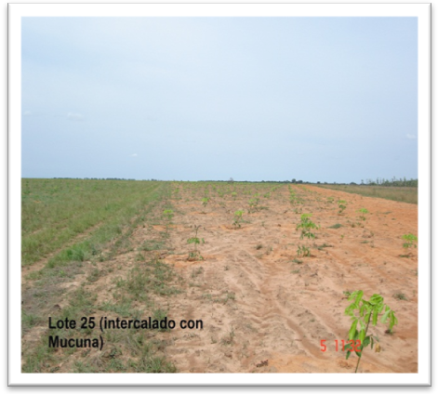

INFORMACION GENERAL
ARÉA: | 6 Ha
CANTIDAD ARBOLES: | 3.369
CANTIDAD DE SURCOS: | 95 Surcos
PROMEDIO ARBOLES HECTAREA: | 561.5 Arboles
TOPOGRAFIA:
METODO SIEMBRA: | Surco Sencillo
CLÓN: | GT1  PB235  BICLONAL
CANTIDAD DE INVENTARIOS REALIZADOS:
INVENTARIOS REALIZADOS POR:
PROCENDIA DE LOS ARBOLES:
PROCEDENCIA SEMILLA:
FECHA SIEMBRA: | DEL 1 AL 2 DE SEPTIEMBRE DEL 2010
PORCENTAJE RESIEMBRAS:
PREPARACION SUELOS:
ESTADO INICIAL LOTE:
CULTIVOS INTERMEDIOS: | MUCUNA
CANTIDAD CAL APLICADA:
ADICIONES ENMIEDAS:
FERTILIZACIONES: | FORMULA 2009:  40 GRS UREA  40 GRS KCL  20 GRS DAP  5 GRS BORO AGRICOLA  2.5 GRS SULFATO DE ZINC  (107.5 GRS POR PLANTA)  2 VECES AL AÑO  FORMULA 2010  60 GRS UREA  60 GRS KCL  30 GRS DAP  30 GRS SULFATO DE MAGNECIO  10 GRS BORO AGRICOLA  5 GRS SULFATO DE ZINC  5 GRS DE SULFATO DE COBRE  (200 GRS POR PLANTA  3 VECES AL AÑO  * El método de fertilización es: se abre un hueco a 60 0 80 cm. del tallo del árbol y se echa el fertilizante dentro del hueco y se tapa.

PLATEOS QUIMICOS: | - Se han hecho Plateos químicos en las calles debido a que estos lotes venían de braquiaria.
PLATEOS MANUAL AZADON:
CONTROL MALEZAS EN CALLES:
CONTROLES BIOLOGICOS:
APLICACIONES FUNGICIDAS: | No se han realizado aplicación de fungicidas debido a que no han presentado ataques severos de enfermedades; regularmente el clima es uno de los causantes para la proliferación de enfermedades tales como: antracnosis, mancha aureleada o microciclus uley. Las más comunes en nuestra zona.
METODOS DE FORMACION DE COPA:
CONTROL ENFERMEDADES Y PLAGAS: | - Hemos tenido ataque de diabrotica y se ha controlado con insecticida según las recomendaciones técnicas.
LABORES DE DESCHUPONAMIENTO: | LABORES PERMANENTES ACTUALMENTE.  * Los deschuponamientos se realizaron en los meses de Julio
ADICION DE CALDOLOMITA:

